PROYECTO ML 2025-2026
Entrega final
Análisis inteligente de los documentos desclasificados del 23-F mediante Machine Learning, NLP y grafos

Asignatura | Machine Learning
Máster | Big Data Science
Equipo | Diego Rodrigo | Gabriel Rezola | Hugo Ramiro | Iñigo Martínez
Repositorio Git | github.com/dieegordg/Proyecto-Machine-Learning-UNAV---Bayesianos-de-los-Ca-dos
Dataset principal | Buscador RTVE de documentos desclasificados del 23-F
Documento | Informe final: desarrollo, resultados e interpretación de los mini casos
31 de mayo de 2026

Índice

1. Introducción ..........................................................…… 3
2. Análisis exploratorio del dato ....................................... 4
2.1 Integridad del corpus ............................................... 4
2.2 Longitud documental y heterogeneidad .................. 4
2.3 Calidad del OCR ..................................................... 4
2.4 Cobertura institucional de La Moncloa .................... 4
2.5 Señal textual y metadatos auxiliares ....................... 5
2.6 Limpieza base del corpus ........................................ 5
3. Caso 1 — Clasificación institucional ............................. 6
4. Caso 2 — Clustering temático ...................................... 8
5. Caso 3 — Grafo de entidades ...................................... 9
6. Caso 4 — Asistente documental semántico ................ 11
7. Caso 5 — Generación de fichas documentales ........... 12
8. Repositorio Git y reproducibilidad ................................ 13
9. Conclusiones ................................................................ 14
Referencias ...................................................................... 17
Anexo — Figuras ............................................................. 18

1. Introducción
El intento de golpe de Estado del 23 de febrero de 1981 constituye uno de los episodios decisivos de la transición democrática española. La desclasificación y difusión pública de la documentación oficial relativa a aquel suceso, impulsada por el acuerdo del Consejo de Ministros y articulada a través del buscador de documentos que RTVE ha puesto a disposición de la ciudadanía, ofrece una oportunidad inédita para estudiar el acontecimiento desde una perspectiva documental, cuantitativa y computacional. El corpus reúne materiales de procedencia heterogénea informes militares, notas informativas, expedientes diplomáticos, documentación judicial, transcripciones y manuscritos que permiten analizar no solo qué se dice en cada documento, sino también cómo se relacionan los actores, las instituciones y los lugares que protagonizaron la crisis.
La motivación del trabajo es doble. Desde el punto de vista técnico, el dataset reúne las condiciones idóneas para integrar de forma coherente las distintas áreas de Machine Learning trabajadas en la asignatura y en el máster: análisis exploratorio del dato, procesamiento del lenguaje natural, clasificación supervisada, clustering, extracción de entidades y construcción de grafos, recuperación de información e interpretación de modelos. Desde el punto de vista aplicado, el proyecto aspira a convertir un corpus documental complejo en un sistema analítico interpretable y útil para investigadores, periodistas o estudiantes interesados en explorar fondos históricos de manera eficiente.
Sobre esta base, el proyecto se articula en torno a cinco líneas de análisis complementarias que constituyen los mini casos del trabajo. La primera aborda la clasificación institucional automática de los documentos según su procedencia (defensa, interior o exteriores). La segunda explora la estructura temática latente del corpus mediante clustering no supervisado. La tercera reconstruye la red de entidades, personas, instituciones y lugares a partir de sus coapariciones documentales. La cuarta implementa un asistente documental semántico capaz de recuperar y recomendar documentos relevantes. La quinta genera fichas documentales automáticas combinando técnicas extractivas con un modelo de lenguaje. Todas las iniciativas comparten una misma base de datos procesada y un pipeline reproducible, lo que garantiza la trazabilidad y la coherencia metodológica del conjunto.
El presente informe documenta el desarrollo completo y los resultados reales de cada mini caso. Por exigencia de formato, todas las figuras se recogen en el Anexo y se referencian explícitamente en el texto (véase Figura 1, Figura 2, etc., en el Anexo).

2. Análisis exploratorio del dato
El análisis exploratorio se ha desarrollado como una fase general de diagnóstico, previa a cualquier modelado. Su objetivo es comprender la estructura, la calidad, la cobertura y las limitaciones del corpus antes de aplicar técnicas de Machine Learning. De forma deliberada, en esta fase no se han aplicado transformaciones propias de modelado TF-IDF, embeddings, escalado, balanceo o particiones train/test, que se reservan para cada mini caso con el fin de evitar fugas de información entre entrenamiento y evaluación.

2.1 Integridad del corpus
La primera comprobación fue la validación de integridad. El dataset principal está formado por 167 documentos RTVE, todos con texto OCR asociado en la columna text_clean_base. No se detectaron documentos vacíos, ni duplicados por doc_id, ni registros del inventario sin texto. Esta consistencia permite emplear el corpus completo como base de trabajo y confirma que el proceso de extracción inicial generó una estructura sólida en la que cada documento dispone de un identificador único enlazable con sus metadatos, su texto completo y su URL de origen.

2.2 Longitud documental y heterogeneidad
El análisis de longitudes revela un corpus marcadamente heterogéneo. La mediana se sitúa en 579 palabras por documento, frente a una media de 2.075, lo que evidencia una distribución fuertemente asimétrica arrastrada por unos pocos textos muy extensos: 63 documentos superan las 1.000 palabras, 18 las 3.000, 9 las 5.000 y 6 las 10.000, alcanzándose un máximo de 95.293 palabras en un único documento. El histograma de la distribución del número de palabras (véase Figura 1 en el Anexo) muestra esta concentración en valores bajos con una cola larga hacia la derecha. La representación en escala logarítmica (véase Figura 2 en el Anexo) hace legible la estructura real de la distribución, distinguiendo varios modos correspondientes a notas breves, informes intermedios y recopilaciones extensas.
La relación entre el número de páginas y el número de palabras (véase Figura 3 en el Anexo) es marcadamente lineal y confirma la coherencia entre ambas medidas de extensión, además de aislar visualmente los documentos atípicamente largos. Esta heterogeneidad condiciona el diseño de los mini casos: mientras la clasificación y el clustering pueden operar sobre el documento completo, la búsqueda semántica y la extracción de entidades requieren fragmentar los textos largos para evitar que unos pocos documentos dominen el análisis.

2.3 Calidad del OCR
Se realizó una revisión básica de la calidad textual mediante indicadores como la proporción de caracteres alfabéticos, dígitos, mayúsculas y caracteres poco habituales. El alpha_ratio mediano se sitúa en torno a 0,78 y el weird_char_ratio es muy bajo, lo que indica una calidad de OCR generalmente buena y un texto aprovechable para los análisis posteriores. No obstante, existen documentos con señales de ruido asociadas a escaneos, formatos administrativos, tablas, códigos internos o manuscritos. Estos indicadores se han utilizado únicamente como diagnóstico: no se ha eliminado ningún documento en función de ellos, ya que hacerlo en una fase general podría introducir sesgos. Cada mini caso decide si necesita una limpieza adicional según su objetivo.

2.4 Cobertura institucional de La Moncloa
RTVE se mantiene como fuente principal del corpus, mientras que la relación oficial publicada por La Moncloa se utiliza como fuente comparativa para incorporar metadatos institucionales cuando existe una correspondencia trazable. De los 167 documentos, 155 incorporan etiqueta institucional (moncloa_section), distribuida de forma desbalanceada: 108 documentos de defensa (69,7 %), 28 de interior (18,1 %) y 19 de exteriores (12,3 %). Los 12 documentos restantes carecen de correspondencia trazable y se conservan sin etiqueta. Esta decisión es metodológicamente relevante: no se han imputado etiquetas a esos 12 documentos, ya que hacerlo introduciría una clasificación no justificada en la base general. El fuerte desbalance entre clases anticipa la necesidad de validación estratificada y métricas que no dependan de la clase mayoritaria en el mini caso de clasificación.

2.5 Señal textual y metadatos auxiliares
La revisión del vocabulario del corpus confirma la presencia de señal textual coherente con el dominio histórico analizado. Entre los términos y bigramas más frecuentes e interpretables aparecen guardia civil, teniente coronel, justicia militar y fuerzas armadas, junto a actores, instituciones y lugares asociados al 23-F. Esta señal respalda la viabilidad de las tareas de clasificación, agrupación temática, extracción de relaciones y búsqueda semántica.
Respecto a los metadatos auxiliares, se detectó que el campo summary presenta una limitación importante: todos los registros están truncados a exactamente 303 caracteres y terminan en puntos suspensivos, lo que revela que se trata de un texto recortado por la fuente. En consecuencia, el resumen original no puede sustituir al texto completo y solo se emplea como semilla en el mini caso de generación de fichas. El campo keywords, aunque completo, contiene fechas y códigos administrativos, por lo que no constituye una lista limpia de etiquetas semánticas.

2.6 Limpieza base del corpus
Tras el diagnóstico se generó una versión base del corpus con una limpieza conservadora. Se conserva siempre el texto original en text_full y se crea la columna text_clean_base, que normaliza saltos de línea, tabulaciones, espacios repetidos y bloques excesivos de líneas vacías, sin eliminar palabras, números, signos de puntuación, nombres propios ni stopwords. No se aplican transformaciones de modelado en esta fase. El resultado es el archivo data/processed/rtve_corpus_clean_base.csv, con 167 documentos y 25 columnas, que actúa como base común de trabajo ,no como matriz final de entrenamiento, sobre la que cada mini caso construye su propio pipeline.

3. Caso 1 — Clasificación institucional
Planteamiento inicial. Este mini caso entrena un modelo de clasificación supervisada capaz de predecir la procedencia institucional de un documento a partir únicamente de su contenido textual. La variable objetivo es moncloa_section, con tres clases ,defensa, interior y exteriores, y la variable de entrada es text_clean_base. El interés práctico es doble: por un lado, comprobar si el texto contiene suficiente señal para inferir el organismo de procedencia; por otro, disponer de un clasificador capaz de etiquetar documentos nuevos o sin metadatos institucionales explícitos.
Desarrollo. Se seleccionaron los 155 documentos con etiqueta institucional disponible y se excluyeron explícitamente como predictoras todas las columnas derivadas de La Moncloa (moncloa_id, moncloa_subsection, final_match_status, coverage_moncloa) para evitar fugas de información. El texto se vectorizó mediante TF-IDF y se entrenaron modelos lineales ,Regresión Logística y Linear SVM, bajo un esquema de validación cruzada estratificada de 5 particiones (StratifiedKFold), que preserva la proporción de clases en cada fold y resulta especialmente adecuado ante el fuerte desbalance del corpus.
Exploración de features y feature engineering. La representación textual se construyó con TF-IDF sobre text_clean_base. La elección de modelos lineales sobre representaciones dispersas de alta dimensión responde a la naturaleza del problema: en clasificación de texto con muestras moderadas, los modelos lineales sobre TF-IDF ofrecen un equilibrio excelente entre rendimiento, robustez frente al sobreajuste e interpretabilidad, ya que los coeficientes del modelo son directamente legibles como pesos por término. No se incorporaron metadatos para mantener el experimento centrado en la señal puramente textual.
Métricas de evaluación. Dado el desbalance, la evaluación combina accuracy con balanced accuracy y F1-macro, métricas que ponderan por igual a todas las clases. El baseline de clase mayoritaria obtiene accuracy 0,697, balanced accuracy 0,333 y F1-macro 0,274, valores que reflejan el coste de ignorar las clases minoritarias. La Regresión Logística sobre TF-IDF eleva el rendimiento de forma drástica (accuracy 0,897; balanced accuracy 0,845; F1-macro 0,859). El Linear SVM resulta el mejor modelo en accuracy y F1-macro (accuracy 0,903; balanced accuracy 0,832; F1-macro 0,866), por lo que se adopta como modelo de referencia. La mejora respecto al baseline en F1-macro ,de 0,274 a 0,866, es muy notable y confirma que el contenido textual codifica la procedencia institucional.
Modelo | Accuracy | Balanced acc. | F1-macro
Baseline (clase mayoritaria) | 0,697 | 0,333 | 0,274
TF-IDF + Regresión Logística | 0,897 | 0,845 | 0,859
TF-IDF + Linear SVM (mejor) | 0,903 | 0,832 | 0,866
Tabla 1. Métricas de clasificación institucional (validación cruzada estratificada de 5 folds).
Estudio de patrones e interpretación de resultados. El análisis de los términos más discriminantes por clase resulta coherente con el dominio. La clase defensa se asocia a términos como sr, general, justicia, capitán, cesid y procesados, propios de la documentación judicial-militar. La clase exteriores destaca por términos en inglés y referentes diplomáticos como the, mr, españa, asuntos exteriores y embajador, reflejo del componente internacional de la correspondencia diplomática. La clase interior se vincula a golpe, efe, madrid, implicados y comandancia, característicos de notas informativas y de orden público. La legibilidad de estos pesos es una de las grandes ventajas del enfoque lineal y aporta validez aparente al modelo.
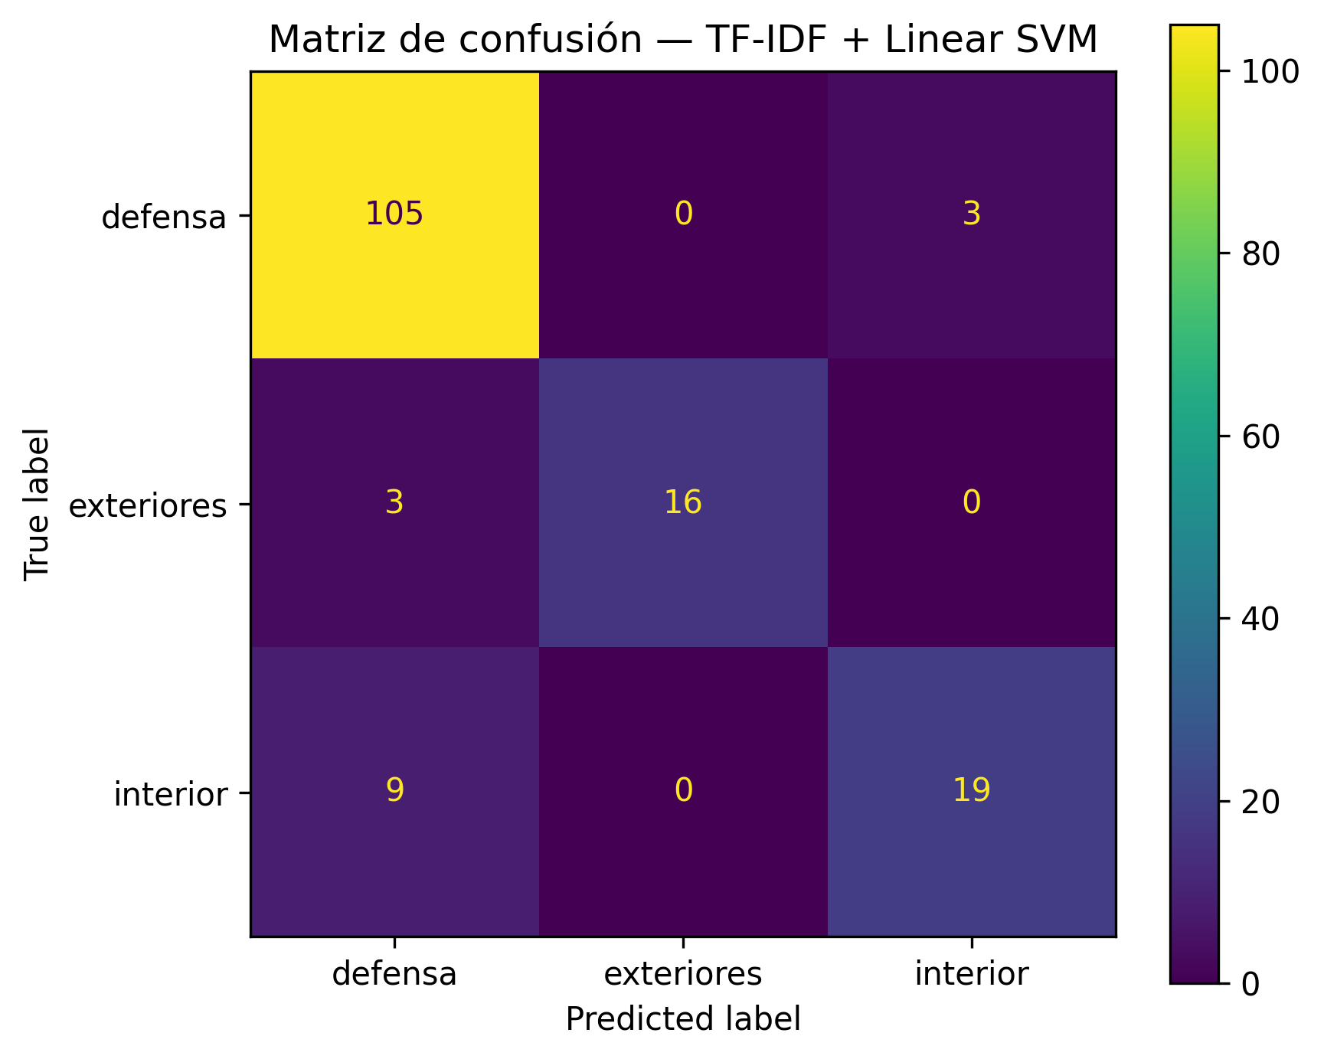
Figura 4 (Anexo). Matriz de confusión OOF , TF-IDF + Linear SVM.
Análisis de errores. La matriz de confusión obtenida sobre predicciones out-of-fold (véase Figura 4 en el Anexo) revela un total de 15 errores. La clase defensa se clasifica casi perfectamente (105 de 108 correctos). Los errores se concentran en interior, de la que 9 documentos se predicen como defensa; a ello se suman 3 documentos de exteriores clasificados como defensa y 3 de defensa clasificados como interior. El patrón es interpretable: la frontera entre interior y defensa es difusa porque ambos comparten vocabulario sobre orden público, fuerzas de seguridad y actuación militar durante la crisis, y la clase defensa, mucho más numerosa, ejerce un efecto de atracción sobre las clases minoritarias. No se observan confusiones entre interior y exteriores, lo que indica que el eje diplomático está bien delimitado.
Aplicación práctica. El modelo se aplicó a los 12 documentos sin etiqueta institucional, que fueron predichos en su totalidad como exteriores. Esta predicción es coherente con sus títulos, vinculados al Archivo General del Ministerio de Asuntos Exteriores (AGMAE), lo que ofrece una validación cualitativa adicional del clasificador y muestra su utilidad para completar metadatos ausentes.
Conclusiones, mejoras y próximos pasos. El mini caso demuestra que la procedencia institucional es altamente predecible a partir del texto, con un F1-macro de 0,866 muy por encima del baseline. Las principales limitaciones son el tamaño muestral reducido y el desbalance de clases, que penaliza especialmente el recall de interior. Como mejoras se plantean: incorporar técnicas de reponderación o sobremuestreo para las clases minoritarias, ensayar embeddings contextuales (por ejemplo, modelos tipo BERT en español) para capturar matices semánticos que TF-IDF no recoge, y enriquecer la entrada combinando título y cuerpo del documento, siempre comparando frente al modelo base para verificar que la mejora es real.

4. Caso 2 — Clustering temático
Planteamiento inicial. Frente al enfoque supervisado del caso anterior, este mini caso explora la estructura temática latente del corpus sin recurrir a etiquetas. El objetivo es descubrir agrupaciones naturales de documentos que revelen los grandes ejes temáticos del fondo documental del 23-F, complementando así la perspectiva institucional con una lectura puramente basada en contenido.
Desarrollo. Se construyó una representación TF-IDF de 3.000 features con min_df=2, max_df=0,85 y n-gramas de orden (1,2), sobre la que se aplicó el algoritmo K-Means. La elección de K-Means responde a su eficiencia y a la facilidad de interpretación de los centroides como perfiles temáticos. Para visualizar la separación de los grupos se proyectaron los documentos a dos dimensiones mediante descomposición en valores singulares (SVD).
Exploración de features y feature engineering. El uso de bigramas además de unigramas permite capturar expresiones compuestas con fuerte carga semántica en este dominio (guardia civil, justicia militar, consejo supremo). El recorte por frecuencia documental (min_df y max_df) elimina términos demasiado raros o demasiado comunes, concentrando la señal en el vocabulario temáticamente discriminante.
Métricas de evaluación y selección de K. La selección del número de clusters se apoyó en el coeficiente de silueta con métrica coseno, evaluado para K entre 2 y 8. Los valores obtenidos fueron 0,050 (k=2), 0,071 (k=3), 0,083 (k=4), 0,082 (k=5) y 0,084 (k=8). La silueta es baja en términos absolutos, algo esperable en datos textuales de alta dimensión, y crece de forma muy plana a partir de k=4. Se eligió finalmente K=5 como compromiso entre la silueta, el tamaño de los grupos y, sobre todo, la interpretabilidad temática: configuraciones con más clusters fragmentaban temas coherentes sin ganancia métrica apreciable.
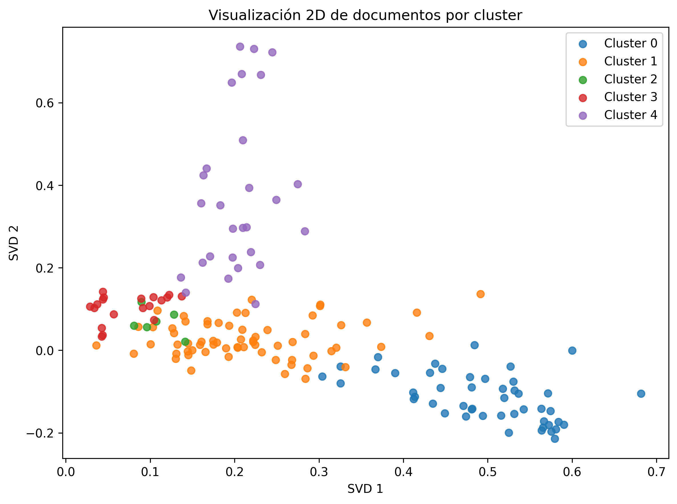
Figura 5 (Anexo). Visualización 2D (SVD) de los documentos coloreados por cluster.
Estudio de clusters e interpretación de resultados. Los cinco grupos resultantes admiten una lectura temática clara. El Cluster 0 (48 documentos) agrupa documentación judicial-militar de la vista oral, con términos como armada, tejero, fiscal y guardia civil. El Cluster 1 (66 documentos), el más numeroso, recoge informes generales y de contexto del golpe (golpe, españa, fas, congreso). El Cluster 2 (6 documentos) reúne documentación exterior vinculada a la Casa Real y a mensajes institucionales (juan carlos, europa, majestad). El Cluster 3 (19 documentos) corresponde a exteriores con dimensión internacional (spain, haig, democracy, reagan, washington). El Cluster 4 (28 documentos) agrupa documentación procesal de la justicia militar y el Consejo Supremo (togado, supremo, causa). La proyección SVD (véase Figura 5 en el Anexo) muestra los clusters 0 y 4 razonablemente separados, mientras que 1, 2 y 3 se solapan parcialmente, en línea con la silueta moderada.
Análisis de errores y limitaciones. La principal limitación es la baja varianza explicada por las dos primeras componentes SVD, lo que implica que la visualización 2D es solo orientativa y no refleja la totalidad de la separación en el espacio original de alta dimensión. Además, el solapamiento entre los clusters temáticamente próximos (contexto del golpe frente a exteriores) refleja que muchos documentos comparten vocabulario transversal. La correspondencia con las etiquetas institucionales es parcial: el clustering reorganiza el corpus según contenido, no según procedencia administrativa, por lo que un mismo organismo puede repartirse entre varios clusters.
Aplicación práctica, conclusiones y próximos pasos. El clustering ofrece un mapa temático del corpus que facilita la navegación exploratoria y la priorización de lectura por bloques (judicial, contexto, internacional, procesal). Como mejoras se plantean el uso de modelos de topic modeling probabilístico o basados en embeddings (BERTopic con reducción UMAP), que suelen producir temas más nítidos y permiten asignaciones blandas, así como una evaluación cualitativa sistemática mediante revisión experta de los documentos representativos de cada grupo.

5. Caso 3 — Grafo de entidades
Planteamiento inicial. Este mini caso reconstruye la red de entidades del corpus ,personas, instituciones y lugares, a partir de sus coapariciones documentales, con el fin de identificar los actores centrales del relato del 23-F y la estructura de relaciones que emerge de la documentación. El grafo aporta una perspectiva relacional que complementa los enfoques basados en contenido de los casos anteriores.
Desarrollo. El reconocimiento de entidades nombradas (NER) se realizó con el modelo es_core_news_sm de spaCy aplicado sobre text_clean_base, limitando cada documento a un máximo de 15.000 caracteres para acotar el coste de procesamiento de los textos más largos. A partir de las menciones detectadas se construyó un grafo no dirigido con NetworkX, en el que los nodos son entidades y las aristas representan coaparición en un mismo documento.
Exploración de features y feature engineering. El proceso de construcción del grafo incorporó un filtrado en varias etapas. De las 11.483 menciones brutas detectadas por el NER se pasó a 9.599 tras un filtrado de normalización y descarte de ruido. Para controlar el tamaño y la fiabilidad del grafo se retuvieron como nodos únicamente las entidades presentes en al menos 3 documentos, obteniéndose 436 nodos, y como aristas las coapariciones con peso igual o superior a 2, resultando 6.728 aristas. El peso de cada arista cuantifica la intensidad de la coaparición entre dos entidades.
Métricas de evaluación y estudio de patrones. El grafo resultante presenta una densidad de 0,0709 y se organiza en 4 componentes conexos, con un gran componente principal que concentra a los actores centrales. El ranking por grado ponderado identifica los nodos más relevantes: Congreso (1.586), Guardia Civil (1.451), España (1.165), Madrid (1.043), General Armada (925), Constitución (922), Armada (847), CESID (762), Valencia (722) y Gobierno (537). Este ranking sintetiza con precisión los focos de la crisis: el Congreso como escenario del asalto, la Guardia Civil como cuerpo protagonista, Valencia aparece como foco territorial relevante por su relación con la actuación de Milans del Bosch y la estructura militar regional durante la crisis y la Constitución como símbolo del orden democrático amenazado.
Entidad | Grado pond. | Entidad | Grado pond.
Congreso | 1.586 | Constitución | 922
Guardia Civil | 1.451 | Armada | 847
España | 1.165 | CESID | 762
Madrid | 1.043 | Valencia | 722
General Armada | 925 | Gobierno | 537
Tabla 2. Diez entidades con mayor grado ponderado en el grafo de coaparición.
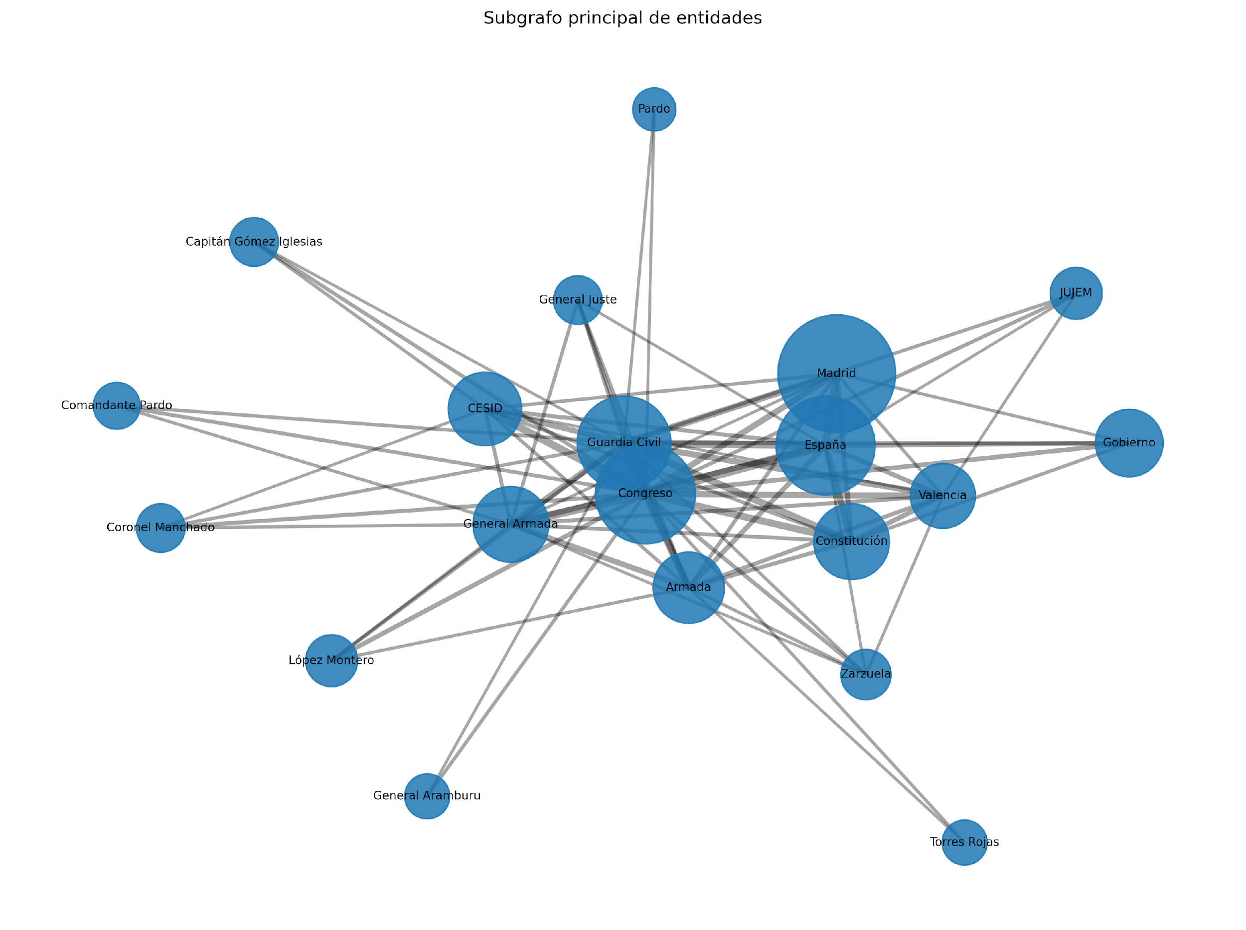
Figura 6 (Anexo). Subgrafo principal: top 20 nodos y aristas con peso ≥ 10.
Interpretación de resultados. El subgrafo principal (véase Figura 6 en el Anexo), que representa los 20 nodos de mayor grado y las aristas con peso igual o superior a 10, muestra un núcleo densamente conectado en torno a Congreso, Guardia Civil, España y Madrid, del que parten relaciones hacia actores periféricos como Capitán Gómez Iglesias, Coronel Manchado o General Aramburu. El tamaño de cada nodo es proporcional a su grado ponderado, lo que permite leer de un vistazo la jerarquía de centralidad. La estructura confirma que la documentación gira en torno a un conjunto reducido de instituciones y lugares clave, alrededor de los cuales se articulan los actores individuales implicados en los procesos.
Análisis de errores y limitaciones. Es fundamental subrayar que las aristas representan coaparición documental y no relaciones causales o jerárquicas directas: que dos entidades aparezcan juntas en un documento indica proximidad temática, no necesariamente vínculo real entre ellas. El modelo de NER ligero (es_core_news_sm) introduce además ruido de reconocimiento y problemas de normalización ,variantes de un mismo nombre, alias y cargos pueden duplicarse como nodos distintos,, y el recorte a 15.000 caracteres puede omitir menciones de los documentos más extensos. Estas limitaciones aconsejan interpretar el grafo como una herramienta exploratoria.
Aplicación práctica, conclusiones y próximos pasos. El grafo constituye una herramienta de exploración relacional que permite navegar el corpus a partir de entidades y descubrir documentos conectados a un actor concreto. Como mejoras se proponen: emplear un modelo de NER de mayor capacidad y una etapa de resolución de entidades (entity linking) para unificar alias, calcular métricas de centralidad adicionales (intermediación, vector propio) para matizar la importancia de los nodos, aplicar detección de comunidades para identificar subredes temáticas, y ofrecer una visualización interactiva (por ejemplo con PyVis o Gephi) que facilite la inspección por parte de investigadores.

6. Caso 4 — Asistente documental semántico
Planteamiento inicial. Este mini caso constituye la principal aplicación práctica del proyecto: un asistente documental capaz de recuperar los fragmentos y documentos más relevantes ante una consulta libre y de recomendar documentos similares a uno dado. El objetivo es transformar el corpus en un sistema de recuperación de información útil para la consulta ágil de los fondos del 23-F.
Desarrollo. Dado que el corpus contiene documentos muy extensos, el primer paso fue una estrategia de fragmentación (chunking): cada documento se dividió en fragmentos de un máximo de 220 palabras con un solapamiento de 40 palabras entre fragmentos consecutivos, lo que preserva el contexto en los límites. El proceso generó 1.998 chunks a partir de los 167 documentos, con una media de 11,96 fragmentos por documento. El documento más extenso (rtve_1699, con 95.293 palabras) se fragmentó en 530 chunks. Sobre estos fragmentos se construyó un índice TF-IDF y la recuperación se basa en la similitud coseno entre la consulta y los fragmentos.
Exploración de features y feature engineering. La representación se construyó con TF-IDF de 52.850 features, n-gramas (1,2), min_df=2, max_df=0,90 y sublinear_tf=True. La activación de sublinear_tf aplica un escalado logarítmico a las frecuencias de término, atenuando el efecto de las repeticiones y mejorando la calidad del ranking en textos de longitud desigual. El chunking con solapamiento es en sí mismo una pieza de feature engineering esencial: convierte documentos heterogéneos en unidades comparables y evita que los textos largos diluyan su señal.
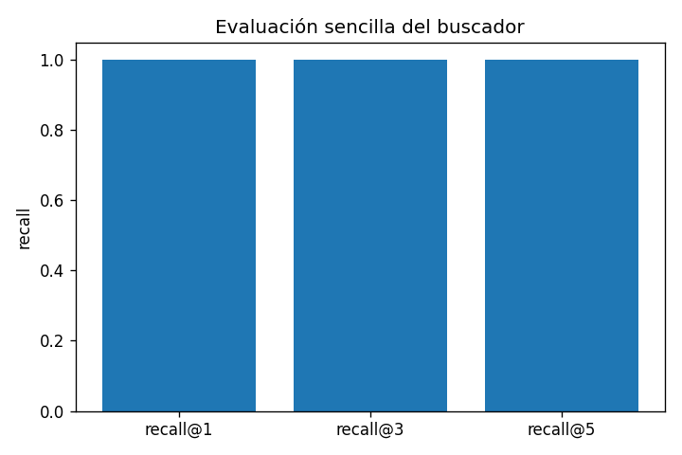
Figura 7 (Anexo). Evaluación known-item del buscador: recall@1, recall@3 y recall@5.
Métricas de evaluación. La evaluación se planteó como un experimento de recuperación de ítem conocido (known-item) sobre 60 documentos: para cada uno se tomó su fragmento central como consulta y se comprobó si el sistema recuperaba el documento de origen entre los primeros resultados. Las métricas obtenidas fueron perfectas ,Recall@1 = 1,0, Recall@3 = 1,0, Recall@5 = 1,0 y MRR@5 = 1,0 (véase Figura 7 en el Anexo),, lo que indica que el sistema localiza siempre el documento correcto en la primera posición.
Estudio de patrones e interpretación de resultados. Los resultados perfectos deben interpretarse con cautela y honestidad metodológica: la evaluación es favorable por diseño, ya que la consulta es literalmente un fragmento del propio documento objetivo y, por tanto, comparte con él un vocabulario casi idéntico. Este experimento valida que la mecánica de indexación, fragmentación y recuperación funciona correctamente y sin pérdidas, pero no equivale a una evaluación con preguntas reales formuladas por usuarios, en las que el vocabulario de la consulta diferiría del de los documentos. Es, por tanto, una prueba de integridad del sistema más que una medida de su utilidad semántica real.
Aplicación práctica. El asistente ofrece dos funcionalidades: búsqueda por consulta libre y recomendación de documentos similares. Cada resultado se devuelve con trazabilidad completa ,doc_id, título, fragmento de evidencia que justifica la coincidencia, score de similitud y pdf_url,, lo que permite al usuario verificar directamente la pertinencia del resultado en la fuente original. Esta trazabilidad es un requisito clave en un contexto documental e histórico, donde la verificabilidad prima sobre la opacidad.
Análisis de errores, conclusiones y próximos pasos. La limitación principal es la propia de los enfoques léxicos: TF-IDF recupera por coincidencia de términos y no captura sinonimia ni relaciones semánticas profundas, de modo que una consulta formulada con palabras distintas a las del documento podría fallar. Como mejoras se plantean: incorporar recuperación semántica densa mediante embeddings de frases (sentence-transformers) y búsqueda por vecinos próximos, combinar ambos enfoques en un esquema híbrido léxico-semántico, añadir reordenación (re-ranking) de los resultados y, sobre todo, diseñar una evaluación con consultas reales de usuario que mida la utilidad efectiva del sistema más allá del experimento known-item.

7. Caso 5 — Generación de fichas documentales
Planteamiento inicial. El último mini caso aborda la generación automática de fichas documentales que resuman cada documento del corpus. El punto de partida es una limitación detectada en el EDA: los resúmenes originales (summary) están truncados a 303 caracteres y terminan en puntos suspensivos, por lo que resultan insuficientes. El objetivo es producir, para cada uno de los 167 documentos, un resumen corto y un resumen extendido fiables y trazables.
Desarrollo. Se diseñó un enfoque híbrido en dos capas. La primera, extractiva, parte de una limpieza del resumen original (semilla) y selecciona 7 frases de evidencia directamente del texto del documento, garantizando que la información procede siempre de la fuente. La segunda, generativa, reescribe el contenido mediante un modelo de lenguaje servido a través de GitHub Models (openai/gpt-4.1-mini), con el fin de producir resúmenes más fluidos y sin truncamientos. El sistema se diseñó con un mecanismo de respaldo (fallback): si la llamada al modelo falla, se conserva el resultado híbrido extractivo.
Exploración de features y feature engineering. La pieza central del feature engineering es el uso controlado de la fuente: la semilla truncada se emplea únicamente como punto de partida y nunca como salida final, y las 7 frases de evidencia extractivas anclan el resumen al contenido real del documento, lo que reduce el riesgo de que el modelo de lenguaje introduzca información no presente en el texto (alucinaciones). La longitud documental se utilizó además como variable de segmentación para analizar el comportamiento del sistema.
Métricas de evaluación y estudio de patrones. El proceso se ejecutó sobre los 167 documentos. La capa LLM completó con éxito 112 documentos (67 %), mientras que 55 documentos (33 %) recurrieron al respaldo híbrido, en su práctica totalidad por errores HTTP 429 de límite de tasa (rate limit) del servicio, no por fallos de contenido. De forma destacable, no quedó ningún documento sin resumen y no se perdió ningún identificador. El análisis por longitud documental (véase Figura 8 en el Anexo) muestra que la reescritura por LLM se aplicó con éxito en todos los tramos de longitud, predominando sobre el respaldo en cada grupo, lo que indica que el fallback se debió a la disponibilidad del servicio y no a características de los documentos.
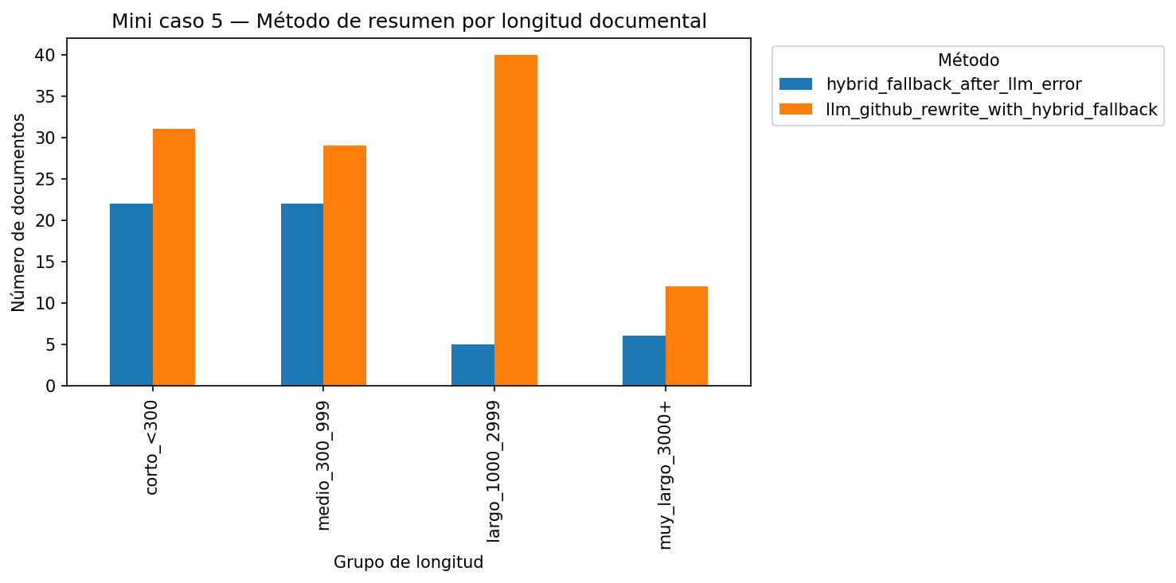
Figura 8 (Anexo). Método de resumen aplicado según el tramo de longitud documental.
Interpretación de resultados. Los resúmenes generados por el modelo de lenguaje resultan más fluidos y carecen de los puntos suspensivos del original. Los resúmenes de respaldo, más próximos a la combinación de semilla y evidencias, conservan plena fidelidad al texto, si bien 23 de ellos terminan en puntos suspensivos por el recorte al límite de palabras. La salida final de cada documento consta de un resumen corto (en torno a 90 palabras) y un resumen extendido (en torno a 230 palabras), cubriendo así tanto la lectura rápida como la consulta detallada.
Análisis de errores. El error dominante no es de calidad sino de infraestructura: el límite de tasa del servicio gratuito forzó el respaldo en un tercio de los documentos. La estrategia de fallback convirtió ese fallo potencial en una degradación elegante, garantizando cobertura total. La limitación de calidad reside en la dificultad de evaluar automáticamente la fidelidad y la utilidad de un resumen, que en este proyecto solo puede valorarse mediante revisión cualitativa de una muestra.
Aplicación práctica, conclusiones y próximos pasos. Las fichas enriquecen notablemente el corpus y se integran de forma natural con el asistente documental del Caso 4, ofreciendo al usuario una síntesis inmediata de cada documento. Como mejoras se plantean: implementar una política de reintentos con espera exponencial y procesamiento por lotes para superar los límites de tasa y maximizar la cobertura por LLM, introducir verificación automática de fidelidad (comprobación de que las afirmaciones del resumen están respaldadas por el texto) y extender la ficha con campos estructurados adicionales como actores, instituciones, fechas y temas clave.

8. Repositorio Git y reproducibilidad
Todo el desarrollo se ha gestionado mediante control de versiones en un repositorio Git, conforme a los requisitos técnicos de la práctica. La estructura separa datos, notebooks, scripts, resultados y documentación, de modo que el notebook principal actúa como punto de entrada y se apoya en módulos auxiliares organizados. El proyecto se ejecuta de principio a fin sin intervención manual y emplea exclusivamente rutas relativas para garantizar la portabilidad entre equipos.
Ruta | Contenido
README.md | Descripción del proyecto, instrucciones de ejecución y autores.
requirements.txt | Librerías necesarias para reproducir el entorno.
notebooks/ | Notebooks del proyecto, numerados por fase (01–08).
data/ | Subcarpetas raw/, interim/ y processed/ con los datos por etapa.
outputs/ | Subcarpetas figures/, tables/ y models/ con los resultados.
docs/ | Informe parcial, informe final y presentación.
Tabla 3. Organización del repositorio del proyecto.
Los criterios de reproducibilidad aplicados garantizan que todas las rutas son relativas al directorio raíz, que el notebook principal se ejecuta sin modificaciones, que los scripts auxiliares están documentados y versionados, que los resultados intermedios pesados se aíslan en carpetas específicas y, en su caso, se excluyen del control de versiones mediante .gitignore, y que las figuras del informe se generan desde el código o quedan documentadas en el repositorio.

9. Conclusiones
El proyecto ha cumplido su objetivo de convertir un corpus documental histórico, complejo y heterogéneo en un sistema analítico interpretable, integrando de forma coherente cinco perspectivas de Machine Learning sobre una misma base de datos reproducible. El análisis exploratorio estableció un corpus íntegro de 167 documentos, diagnosticó su fuerte heterogeneidad de longitud y su calidad de OCR aprovechable, y delimitó con honestidad las limitaciones de los metadatos auxiliares, condicionando con ello el diseño de cada mini caso.
Los resultados confirman el valor del enfoque integrado. La clasificación institucional alcanzó un F1-macro de 0,866 con un modelo lineal interpretable, demostrando que el texto codifica de forma robusta la procedencia administrativa. El clustering reveló cinco ejes temáticos coherentes con el relato histórico, ofreciendo un mapa de navegación del corpus. El grafo de entidades identificó con precisión los actores y lugares centrales de la crisis a partir de sus coapariciones. El asistente semántico validó una arquitectura de recuperación completa y trazable, y la generación de fichas resolvió la limitación de los resúmenes originales garantizando cobertura total mediante una estrategia de respaldo robusta.
Más allá de las métricas, el trabajo ha procurado en todo momento una interpretación honesta de los resultados: se ha señalado el carácter favorable por diseño de la evaluación del buscador, la naturaleza no causal de las aristas del grafo y el origen de infraestructura de los fallos en la generación de fichas. Esta postura crítica, junto con la trazabilidad sistemática al documento original y la reproducibilidad del repositorio, constituyen la principal aportación metodológica del proyecto. Las líneas de mejora identificadas ,representaciones semánticas densas, resolución de entidades, evaluación con usuarios reales y políticas de reintento, marcan un camino claro para evolucionar el sistema desde un prototipo analítico sólido hacia una herramienta de investigación documental plenamente operativa.

Referencias
- Enunciado de la asignatura: Proyecto ML 2025-2026. Documento facilitado por el profesorado.
- RTVE (2026). Buscador 23F: lee y explora los documentos desclasificados con ayuda de la IA. https://www.rtve.es/noticias/23f-desclasificados/buscador-23f/
- RTVE (2026). Todos los documentos desclasificados del 23F: consulta la lista íntegra. https://www.rtve.es/noticias/20260225/todos-documentos-desclasificados-23f-lista-integra/16954095.shtml
- La Moncloa (2026). Documentos desclasificados relativos al 23-F. https://www.lamoncloa.gob.es/consejodeministros/paginas/desclasificacion-documentos-23f.aspx
- Pedregosa, F. et al. (2011). Scikit-learn: Machine Learning in Python. Journal of Machine Learning Research, 12, 2825–2830.
- Honnibal, M. & Montani, I. (2020). spaCy: Industrial-strength Natural Language Processing in Python.
- Hagberg, A., Schult, D. & Swart, P. (2008). Exploring network structure, dynamics, and function using NetworkX. Proceedings of the 7th Python in Science Conference.
- McInnes, L., Healy, J. & Melville, J. (2018). UMAP: Uniform Manifold Approximation and Projection for Dimension Reduction. arXiv:1802.03426.

Anexo , Figuras
Se recogen a continuación las ocho figuras del proyecto, numeradas y referenciadas en el cuerpo del informe.
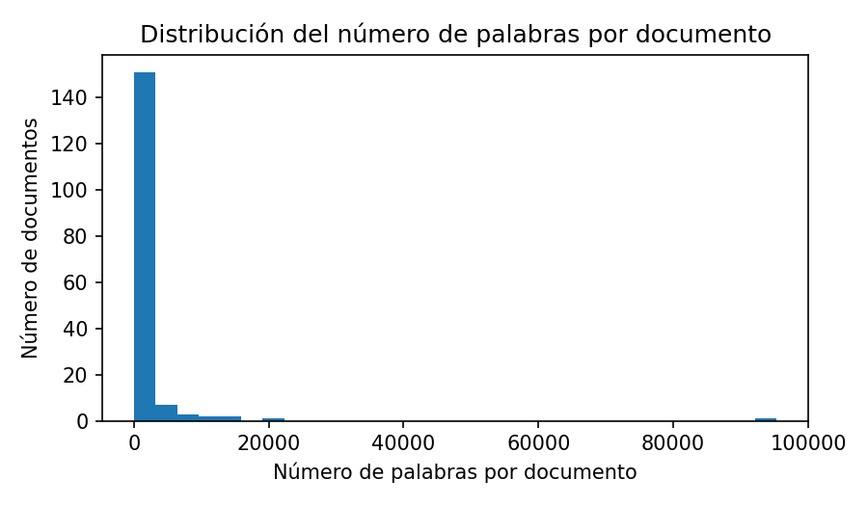
Figura 1. Distribución del número de palabras por documento.
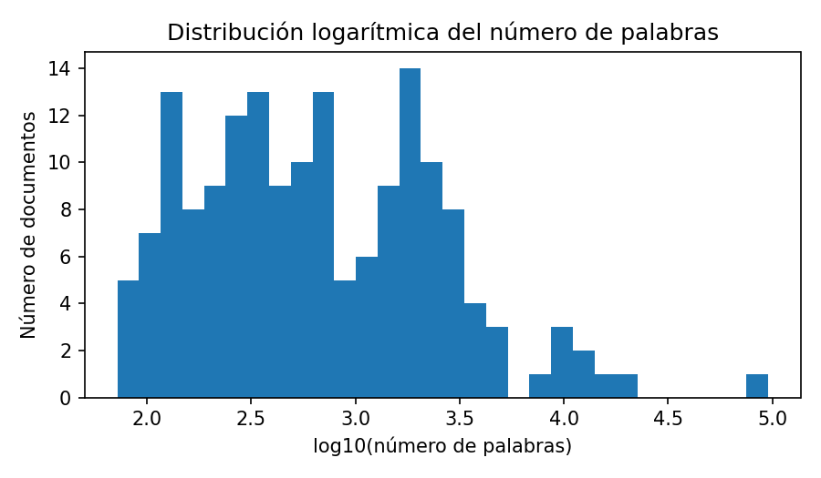
Figura 2. Distribución logarítmica del número de palabras por documento.
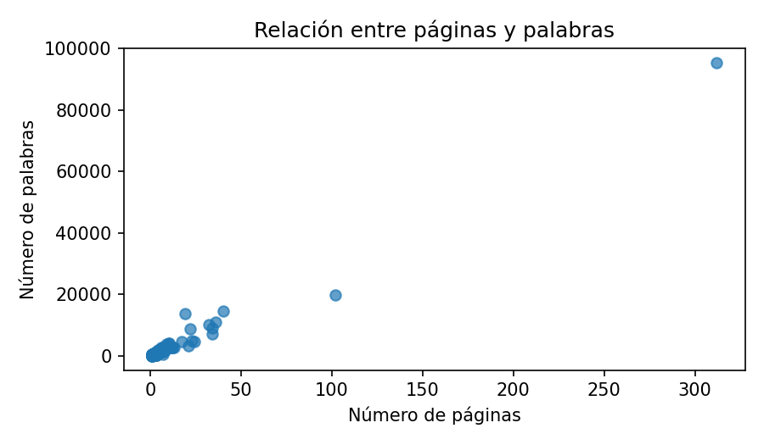
Figura 3. Relación entre número de páginas y número de palabras.

Figura 4. Matriz de confusión OOF , TF-IDF + Linear SVM (Caso 1).

Figura 5. Visualización 2D (SVD) de los documentos por cluster (Caso 2).

Figura 6. Subgrafo principal de entidades , top 20 nodos, aristas peso ≥ 10 (Caso 3).

Figura 7. Evaluación known-item del buscador , recall@k (Caso 4).

Figura 8. Método de resumen por tramo de longitud documental (Caso 5).

